Демонстрационный вариант контрольной работы для
промежуточной полугодовой аттестации в 9-м классе
по математике в 2021-2022 учебном году

1 ВАРИАНТ
Инструкция по выполнению работы
На выполнение работы по математике даётся 45 минут. Работа содержит 7 заданий.
При выполнении работы нельзя пользоваться учебниками, рабочими тетрадями, справочниками, калькулятором.
При необходимости можно пользоваться черновиком. Записи в черновике проверяться и оцениваться не будут.
Советуем выполнять задания в том порядке, в котором они даны. Для экономии времени пропускайте задание, которое не удаётся выполнить сразу, и переходите к следующему. Постарайтесь выполнить как можно больше заданий.
1. Найдите значение выражения

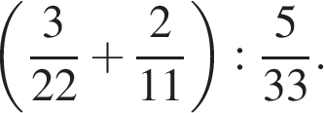

2. Найдите корни уравнения
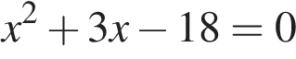.
Если корней несколько, запишите их в ответ без пробелов в порядке возрастания.

3. Вероятность того, что новая шариковая ручка пишет плохо (или не пишет), равна 0,19. Покупатель в магазине выбирает одну такую ручку. Найдите вероятность того, что эта ручка пишет хорошо.

4. Установите соответствие между функциями и их графиками.
ФУНКЦИИ
А) 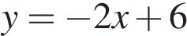
Б) 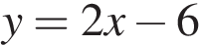
В) 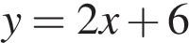

ГРАФИКИ
1)  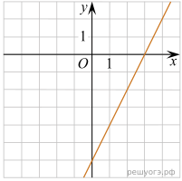 | 2)  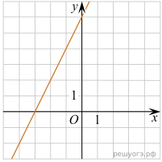 | 3)  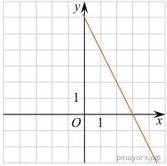

Запишите в ответ цифры, расположив их в порядке, соответствующем буквам:
А | Б | В

5. Укажите решение неравенства
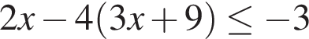
1)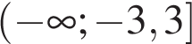
2)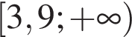
3)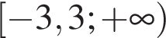
4)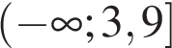

6. Один из углов ромба равен 43°. Найдите больший угол этого ромба. Ответ дайте в градусах.
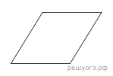

7.Центральный угол AOB опирается на хорду AB длиной 6. При этом угол OAB равен 60°. Найдите радиус окружности.
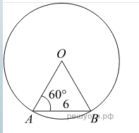
Ответом к каждому заданию является конечная десятичная дробь, или целое число, или последовательность цифр. Ответ сначала запишите в поле ответа в тексте работы, а затем перенесите в таблицу ответов справа от номера соответствующего задания. Каждую цифру, знак «минус» и запятую пишите в отдельной клетке. Единицы измерений писать не нужно.

Таблица ответов
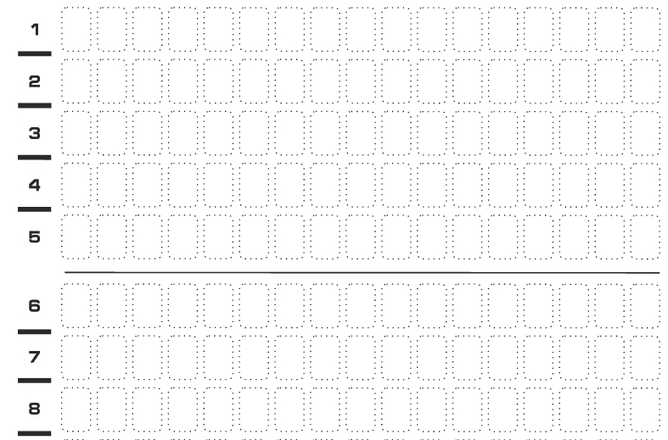
Административная проверочная работа по математике за I полугодие
учени___ 9 кл. ___________________________________________________
школа
__________________________________________________________________
Ф.И.О.

2 ВАРИАНТ
Инструкция по выполнению работы
На выполнение работы по математике даётся 45 минут. Работа содержит 7 заданий.
При выполнении работы нельзя пользоваться учебниками, рабочими тетрадями, справочниками, калькулятором.
При необходимости можно пользоваться черновиком. Записи в черновике проверяться и оцениваться не будут.
Советуем выполнять задания в том порядке, в котором они даны. Для экономии времени пропускайте задание, которое не удаётся выполнить сразу, и переходите к следующему. Постарайтесь выполнить как можно больше заданий.
1. Найдите значение выражения
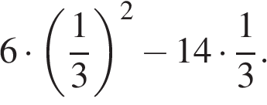
2. Решите уравнение 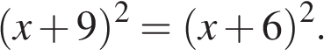
3. Во время вероятностного эксперимента монету бросили 1000 раз, 532 раза выпал орел. На сколько частота выпадения решки в этом эксперименте отличается от вероятности этого события?

4. Установите соответствие между графиками функций и формулами, которые их задают.
А)  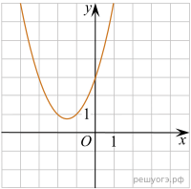 | Б)  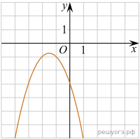 | В)  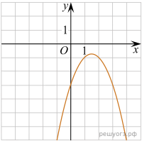

1) 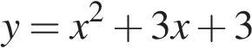 | 2) 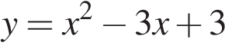
3) 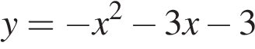 | 4) 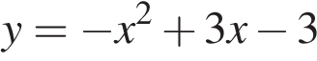
Ответ укажите в виде последовательности цифр без пробелов и запятых в указанном порядке
А | Б | В
5. Укажите решение неравенства
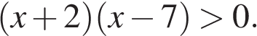
1)  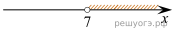 | 2)  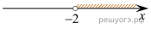

3) | 4)
6. В остроугольном треугольнике ABC проведена высота BH, 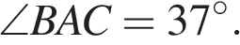 Найдите угол ABH. Ответ дайте в градусах.

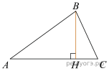
7. Найдите градусную меру центрального ∠MON, если известно, NP — диаметр, а градусная мера ∠MNP равна 18°.
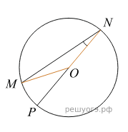

Ответом к каждому заданию является конечная десятичная дробь, или целое число, или последовательность цифр. Ответ сначала запишите в поле ответа в тексте работы, а затем перенесите в таблицу ответов справа от номера соответствующего задания. Каждую цифру, знак «минус» и запятую пишите в отдельной клетке. Единицы измерений писать не нужно.
Таблица ответов

Оценивание отдельных заданий

Система оценивания
№ задания | 1 | 2 | 3 | 4 | 5 | 6 | 7 | Итого
Баллы | 1 | 1 | 1 | 1 | 1 | 1 | 1 | 7

Система оценивания всей работы
Отметка по пятибалльной шкале | «2» | «3» | «4» | «5»
Баллы | 0-3 | 4 -5 | 6 | 7

Ответы

№ | 1 вариант | 2 вариант
1 | 2,1 | -4
2 | -63 | -7,5
3 | 0,81 | 0,032
4 | 312 | 134
5 | 3 | 3
6 | 137 | 53
7 | 6 | 144

